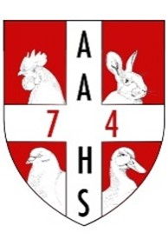

INVITATION AU REPAS ANNUEL
POUR TOUS LES ADHERENTS A JOUR DE COTISATION

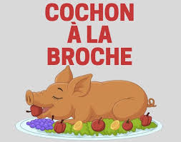

Dimanche 23 juillet 2023 à midi
Chez Yvan DESBIOLLES
124 chemin des 3 Poses 74800 CORNIER

Pour accompagner le cochon à la broche offert par Yvan et ravir les papilles,
chacun est prié d’apporter un plat salé ou un dessert ainsi qu’une boisson .
Exemples : - salade composée (+sauce), crudités, quiche, cake, charcuterie, fromage…
- tarte, gâteau, fruits…
- bières, sodas, jus de fruits, eau gazeuse…

Merci d’indiquer le nombre de participants et ce que vous souhaitez apporter, auprès de Stéphanie FILLON
secretariat.aahs@gmail.com , 06.17.43.63.44 ou par courrier 43 impasse des lucioles 74190 Passy

Et comme rien ne peut se faire sans volontaires, vous êtes vivement conviés au montage du chapiteau la veille
et pour badigeonner le cochon au tourne-broche dès l’aube.
Possibilité de manger et dormir sur place le samedi soir dans un climat convivial (prévoir casse-croute et tente).
Prévenir Franck CASTELLA 06.10.30.57.49 cpagencement@orange.fr

INSCRIPTIONS avant le 09/07/23 svp

La bonne ambiance et la sécurité impliquent une consommation d’alcool modérée. Merci de votre compréhension.

